臺北市志清國小112學年度第二學期【課外社團】網路報名與繳費說明

ㄧ、目的：鼓勵學生依學習需要辦理課後活動及課外社團，擴大學生學習領域，培育
學生多元能力或興趣，並發展學校特色。
二、報名與繳費期程：
(ㄧ)網路報名時間：1/10(三)晚上8:00開始~1/14(日)結束
各社團有設定報名人數上限，請及早報名；報名時間截止後，報名功能將自動關閉
◆網路報名有困難之家長，歡迎於時限內聯繫學務處劉老師(29323875-531)協助報名。

1.報名與繳費網址：
學校網頁→「學生專區」→「課後活動報名」
https://ecampus.com.tw/Index/AnnShow/15
或掃描右圖QRcode

2.登入帳號/密碼：學生的身分證字號(第一碼大寫)
3.報名方式：登入後 點選「活動報名」，進入頁面後點選想要報名的社團〔說明如下〕
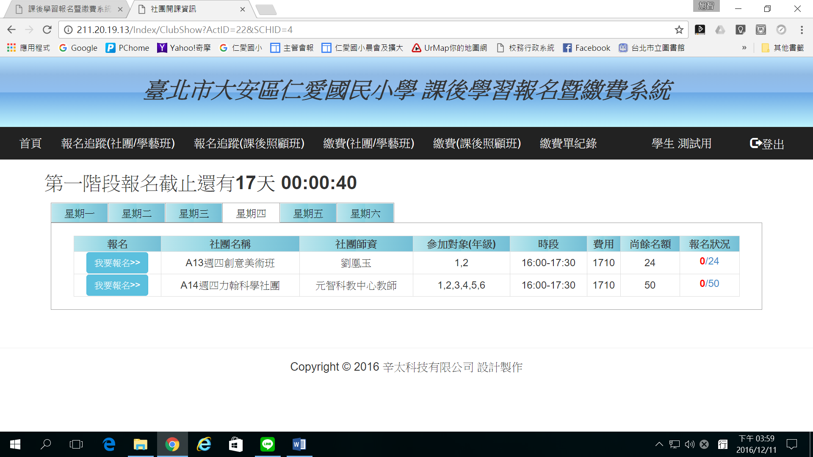
(1)點選要上課的時間(星期幾)，如果當天沒
有該年級可報名班別，則不會顯示任何課程
(登入後，系統已預設學生為明年升級後之年級)
(2)點選要報名的班別，並輸入家長手機號碼才可報名

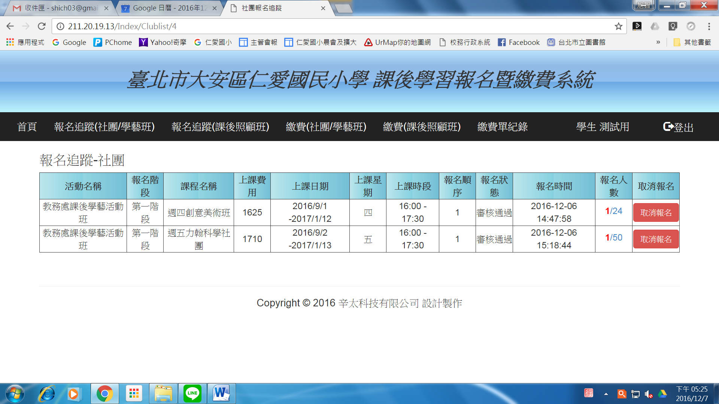
(3)報名結果可點選[報名追蹤]查看報名狀況況。
(4)若要取消，直接點選該班後面的[取消報名]按鈕
(二)繳費時間：113/2/20(二)~2/26(一) 未於時限內繳費，報名將被取消 【學校將於113/2/19(一)發下社團繳費單】
(三) 上課通知：〖學生上課通知〗將於寒假前發下，開學後請依通知上課。
退費：課後社團依照臺北市國民小學課外社團設置要點退費辦法辦理，學生自報名後至實際開課日前退出者，扣除必要之行政作業費用(為所繳費用的5%)後退還。自實際開課日算起未逾全期三分之ㄧ者，扣除必要之行政作業費用後，退還所繳費用之三分之二。開課後超過上課總時(節)數三分之ㄧ、未達三分之二而申請退費者，扣除必要之行政作業費用後，退還所繳費用之三分之ㄧ。申請退費時已超過上課總時(節)數之三分之二者，不予退費。退費依退費單申請繳交日期為主來計算上課節數，為了您的權益請及早繳交申請表。
備註：1.本辦法經本校社團委員會討論通過，並陳 校長核准後公布實施之，修正時亦同。
2.112學年度第二學期開學日為2/16(五)當天社團開始上課；【社團內容詳見背後資訊】。
若有相關疑問請洽學務處劉老師(29323875-531)
3.如遇不可抗力之天然災害而停課，停課期間恕無法退費、不補課。

